RYS. NR 4
ŁÓŻKO TYPU DAWID 90 X 200
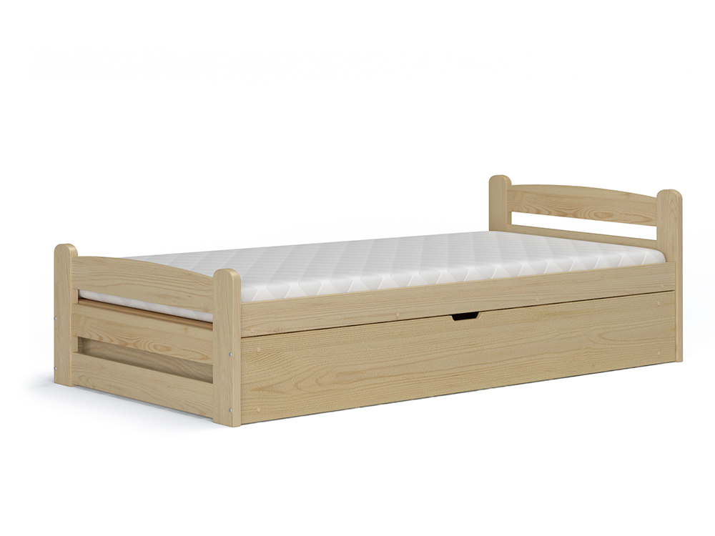
Kolor sosna
Wymiary: głębokość 96 cm, szerokość 206 cm, wysokość 63 cm.

